江西省高安中学2015－2016学年度上学期期中考试
高一年级物理试题（创新班）
- 选择题（本题共10小题，每小题4分，共40分。在每小题给出的四个选项中有的小题只有一个选项正确，其中8~10小题有多个选项正确。全部选对的得满分，漏选的得2分，有错选或不答的得0分）
1．2008年9月25日晚21点10分，在九泉卫星发射中心将我国自行研制的“神舟”七号载人航天飞船成功地送上太空，飞船绕地球飞行一圈时间为90分钟，则（ ）
A．“21点10分”和“90分钟”前者表示“时刻”后者表示“时间”
B．飞船绕地球飞行一圈，它的位移和路程都为0
C．飞船绕地球飞行一圈平均速率为0，但它在每一时刻的瞬时速度都不为0
D．地面卫星控制中心在对飞船进行飞行姿态调整时可以将飞船看成质点
2、科学家关于物体运动的研究对树立正确的自然观具有重要作用。下列说法不符合历史事实的是（ ）
A.亚里士多德认为，必须有力作用在物体上，物体的运动状态才会改变
B.伽利略通过“理想实验”得出结论:力不是维持物体运动的原因
C.笛卡儿指出:如果运动中的物体没有受到力的作用，它将继续以同一速度沿同一直线运动，既不停下来也不偏离原来的方向
D.牛顿认为，物体具有保持原来匀速直线运动状态或静止状态的性质
3、人站在地面上，先将两腿弯曲，再用力蹬地，就能跳离地面，人能跳起离开地面的原因是（ ）
A．人除了受到地面的弹力外，还受到一个向上的力
B．地面对人的支持力大于人受到的重力[Z-X-X-K]
C．地面对人的支持力大于人对地面的压力
D．人对地面的压力和地面对人的支持力是一对平衡力
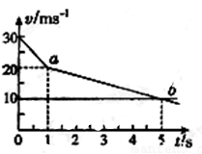
4、．近来，我国大部分地区都出现了雾霾天气，给人们的正常生活造成了极大的影响。在一雾霾天，某人驾驶一辆小汽车以30m/s的速度行驶在高速公路上，突然发现正前方30m处有一辆大卡车以10m/s的速度同方向匀速行驶，小汽车紧急刹车，但刹车过程中刹车失灵。如图a、b分别为小汽车和大卡车的v－t图象，以下说法正确的是（ ）
A．因刹车失灵前小汽车已减速，不会追尾 B．在t=1s时恰好追尾
C．在t=3s时恰好追尾 D．在t=5s时恰好追尾
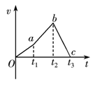
5、一枚火箭由地面竖直向上发射，其v－t图象如右图所示，由图象可知( )
A. 0～t₁时间内火箭的加速度小于t₁～t₂时间内火箭的加速度
B. 在0～t₂时间内火箭上升，t₂～t₃时间内火箭下落
C.t₂时刻火箭离地面最远
D.t₃时刻火箭回到地面

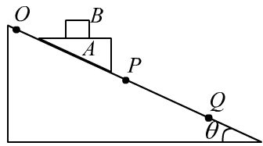
6、如题图所示，倾斜角为θ的斜面上OP段光滑，PQ段粗糙，且tanθ＜μ，μ为滑块A与PQ段的动摩擦因数，滑块A与水平顶面上的物块B保持相对静止从斜面上O点由静止开始下滑到Q的过程，B与A之间始终无相对滑动。则关于物块B在OP段和PQ段的受力情况，下列说法中正确的是（ ）
A．在OP段物块B仅受重力
B．在OP段物块B仅受重力、支持力
C．在PQ段A对B的支持力大于B的重力
D．在PQ段物块B受到水平向右的摩擦力
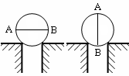
7、如图所示，一质量均匀的实心圆球被直径AB所在的平面一分为二，先后以AB沿水平和竖直两种不同方向放置在光滑支架上，处于静止状态，两半球间的作用力分别为和，已知支架间的距离为AB的一半，则为（ ）
A． B． C． D．
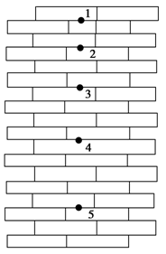
8、如图所示，将一小球从竖直砖墙的某位置由静止释放。用频闪照相机在同一底片上多次曝光，得到了图中1、2、3……所示的小球运动过程中每次曝光的位置。已知连续两次曝光的时间间隔均为T，每块砖的厚度均为d。根据图中的信息，下列判断正确的是 ( )
A．位置1是小球释放的初始位置
B．小球下落的加速度为
C．小球在位置3的速度为
D．能判定小球的下落运动是否匀变速
9、如图所示，完全相同的磁铁A、B分别位于铁质车厢竖直面和水平面上，A、B与车厢间的动摩擦因数均为，小车静止时，A恰好不下滑，现使小车加速运动，为保证A、B无滑动，则（ ）
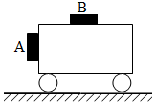
A．速度可能向左，加速度可小于
B．加速度一定向右，不能超过
C．加速度一定向左，不能超过
D．加速度一定向左，不能超过
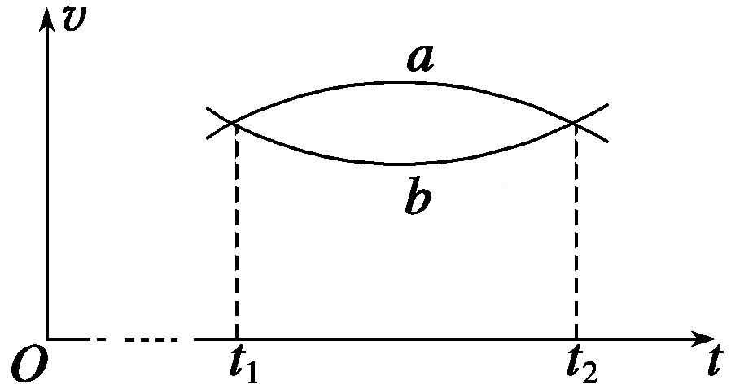
10、如图所示，两条曲线为汽车a、b在同一条平直公路上的v-t图像，已知在t₂时刻，两车相遇，下列说法正确的是（ ）
A．在t₁～t₂时间内，a车加速度先减小后增大
B．在t₁～t₂时间内，a车的位移比b车的小
C．t₂时刻可能是b车追上a车
D．t₁时刻前的某一时刻两车可能相遇

- 填空题：本题共2小题。每空2分，共16分。
11．在“探究求合力的方法”实验中，现有木板、白纸、图钉、橡皮筋、细绳套和一把弹簧秤．
(1)为完成实验，某同学另找来一根弹簧，先测量其劲度系数，得到的实验数据如下表：
弹力F(N) | 0.50 | 1.00 | 1.50 | 2.00 | 2.50 | 3.00 | 3.50
伸长量  x(10^{－2} m) | 0.74 | 1.80 | 2.80 | 3.72 | 4.60 | 5.58 | 6.42
根据表中数据在下图中作出F－x图象并求得该弹簧的劲度系数k＝________N/m；（保留两位有效数字）
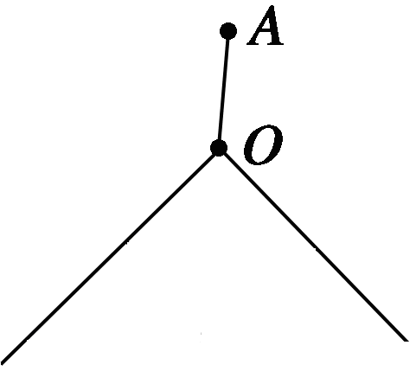
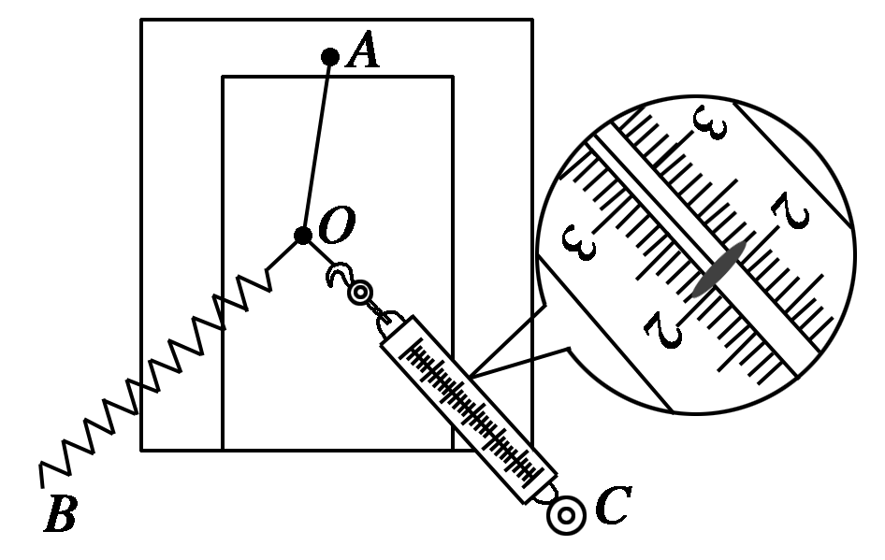
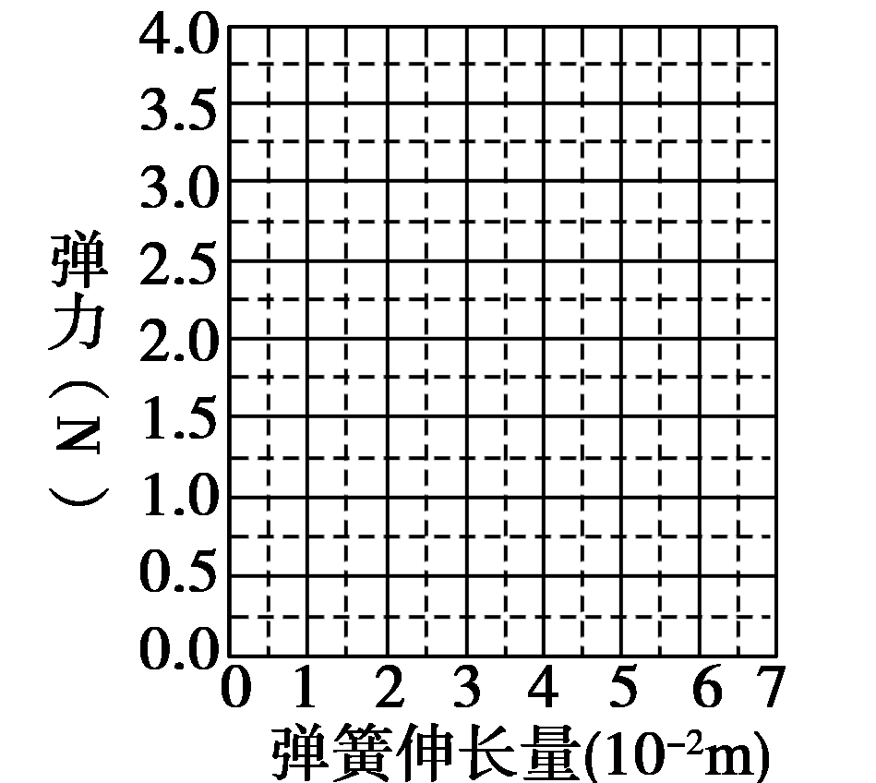

(2)某次实验中，弹簧秤的指针位置如上图所示，其读数为______N；同时利用(1)中结果获得弹簧上的弹力值为2.50 N，请在右图中画出这两个共点力的合力F_{合}；
(3)由图得到F_{合}＝________N.（保留两位有效数字）
12．为了探究加速度与力、质量的关系，物理兴趣小组成员独立设计了如图所示的实验探究方案，并进行了实验操作。
O
图乙
小车
纸带
长木板
电磁打点计时器
图甲

（1）在长木板的左端垫上木块的目的是________________________；
（2）实验中用砝码（包括小盘）的重力G=mg的大小作为小车(质量为M)所受拉力F的大小，能够实现这一设想的前提条件是 ________________________；
（3）图乙为小车质量M一定时，根据实验数据描绘的小车加速度a与盘和砝码的总质量m之间的实验关系图象。设图中直线斜率为k，在纵轴上的截距为b，若牛顿第二定律成立，则小车的质量M为________________________。

三、本题共4小题，共44分．解答应写出必要的文字说明、方程式和重要演算步骤．只写出最后答案的不能得分．有数值计算的题，答案中必须明确写出数值和单位．

13．（8分）汽车以10m/s的速度在平直公路上匀速行驶，刹车后经2s速度变为6m/s，汽车刹车后的运动可认为是匀减速直线运动．求：
（1）刹车过程中的加速度；
（2）刹车后前进9m所用的时间；
（3）刹车后8s内前进的距离．

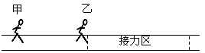
14．（12分）如图，甲、乙两运动员正在训练接力赛的交接棒.已知甲、乙两运动员经短距离加速后都能达到并保持8m/s的速度跑完全程.设乙从起跑后到接棒前的运动是匀加速的，加速度大小为2.5m/s². 乙在接力区前端听到口令时起跑，在甲、乙相遇时完成交接棒.在某次练习中，甲以v=8m/s的速度跑到接力区前端s₀=11.0m处向乙发出起跑口令.已知接力区的长度为L=20m.求：
（1）此次练习中交接棒处离接力区前端（即乙出发的位置）的距离.
（2）为了达到理想成绩，需要乙恰好在速度达到与甲相同时被甲追上，则甲应在接力区前端多远时对乙发出起跑口令？
（3）在（2）中，棒经过接力区的时间是多少？

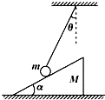
15．（12分）如图所示，小球被轻质细绳系住斜吊着放在静止的光滑斜面上，设小球质量为m，斜面倾角α=30⁰，悬线与竖直方向夹角θ=30⁰，斜面体的质量M=3m，置于粗糙水平地面上。（g=10m/s²）求：
（1）当斜面体静止时，求细绳对小球拉力的大小．
（2）求斜面体静止时，地面对斜面体的摩擦力的大小和方向
（3）若地面对斜面体的最大静摩擦力等于地面对斜面体支持力的k倍，为了使整个系统始终处于静止状态，k值必须满足什么条件？

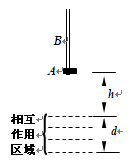
16．（12分）在地面上方，一小圆环A套在一条均匀直杆B上，A和B的质量均为m，若它们之间发生相对滑动时，会产生f=0.5mg的摩擦力．开始时A处于B的最下端，B竖直放置，在A的下方h=0.2m处，存在一个“相互作用”区域C，区域C的高度d=0.30m，固定在空中如图中划有虚线的部分，当A进入区域C时，A就受到方向向上的恒力F作用。F=2mg，区域C对杆B不产生作用力．A和B一起由静止开始下落，已知杆B落地时A和B的速度相同．不计空气阻力，重力加速度g=10m/s²．求：
（1）A在相互作用区域内，A、B的加速度？
（2）A刚离开作用区域时，A、B的速度？
（3）杆B的长度L至少应为多少？
江西省高安中学2015－2016学年度上学期期中考试
14、（8分）
高一年级物理答题卡（创新班）
一、选择题（40分）
题号 | 1 | 2 | 3 | 4 | 5 | 6 | 7 | 8 | 9 | 10
答案
- 填空题：本题共2小题。每空2分，共16分。
11．(1)k＝ N/m；（保留两位有效数字）

15、（12分）

(2) N； (3) N.（保留两位有效数字）

12．（1） ；
16、（12分）
（2） ；
（3） 。
三、本题共4小题，共44分．
13、

16、
15、

